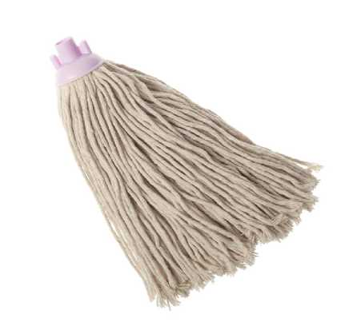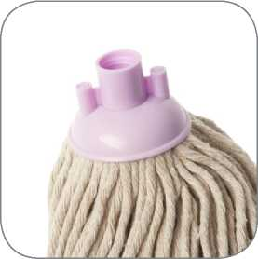
УБОРКА ПОЛА / мОПы

hqprofiline
Арт. 73544
High pass cott
Импортер: ООО «Алиса». Адрес: Россия, 194292, Санкт-Петербург, 1-й Верхний пер., д.10, к. 3, лит. А.
Страна производства Китай.
Не подлежит обязательной сертификации и декларированию.
Срок годности не ограничен.
1_ размер ^{и} цвет V объём
^ материал (состав)
вложенность (шт.) а тип крепления «в тип работ
тип поверхности
0

мОП хлопковый резьбовой, 280 гр
(Д) хлопок 60%, полиэстер 40% 350x70x70 мм
полипропилен
• Универсальный
• Бюджетный
• Долговечный
• Обладает высокой степенью влагопоглощения
• Эффективно собирает воду и грязь
• Подходит для интенсивной уборки
• Лёгок в использовании

сфера применения
Моп предназначен для влажной уборки средних загрязнений. Эффективен для быстрого сбора воды и жидкой грязи. Идеален для входных зон, туалетов, кухонь. Долговечный. Хорошо переносит
использование моющих средств с содержанием щелочей и кислот. Прост в использовании.

технические характеристики
 | 200 | (А | высокая
666 | 250% |  | высокая
 | гладкие и шероховатые поверхности |  | высокая
S | лёгкие, средние |  | итальянская резьба
13 | влажная и мокрая |  | внутренние работы

О особенности использования
Стирка при температуре 60°С.
Автоклавирование (до 120°С).
Не использовать при стирке оптические и хлорсодержащие отбеливатели, ополаскиватели.
Не использовать интенсивный отжим и сушку в стиральной машине. Сушить в хорошо проветриваемом помещении, вдали от приборов отопления.
50 шт.
Минимальная единица отгрузки - 1 шт.
тип уборки
диаметр штанги
количество циклов стирки
впитываемость
S
В
Щ
В
тип загрязнения
устойчивость к щелочным и кислотосодержащим моющим средствам
устойчивость к дезинфектантам
устойчивость к автоклавированиюп
(§>
Ш
В
устойчивость к маслам и бензину защита от брызг жёсткость щетины устойчивость к трению

